附件2
证明材料
学工系统自然年加权平均成绩及排名截图 | 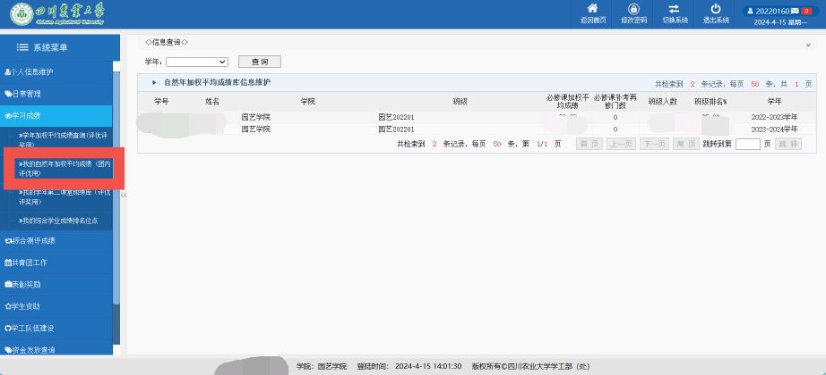  ！需保证截图清晰完整！
志愿四川时长截图 | 